Vielen Dank, dass du dir unsere Anschreiben-Vorlage heruntergeladen hast! Es handelt sich hierbei um einen Mustertext, welchen du, um ihn zu verwenden, individualisieren und inhaltlich anpassen solltest.

Lösche dazu diese Seite aus diesem Dokument und ergänze das Anschreiben mit deinen persönlichen Informationen. Die Seite kannst du ganz einfach löschen, indem du alle Inhalte auf dieser Seite markierst und die Entfernen-Taste („Entf“) drückst.

Wenn du dir beim Erstellen deines Anschreibens unsicher bist und inhaltliche Unterstützung brauchst, empfehlen wir dir den kostenlosen Bewerbungsgenerator von bewerbung2go. Dieser bietet dir einige Hilfestellungen und Designoptionen, mit denen du deine individuelle Bewerbung erstellen kannst:

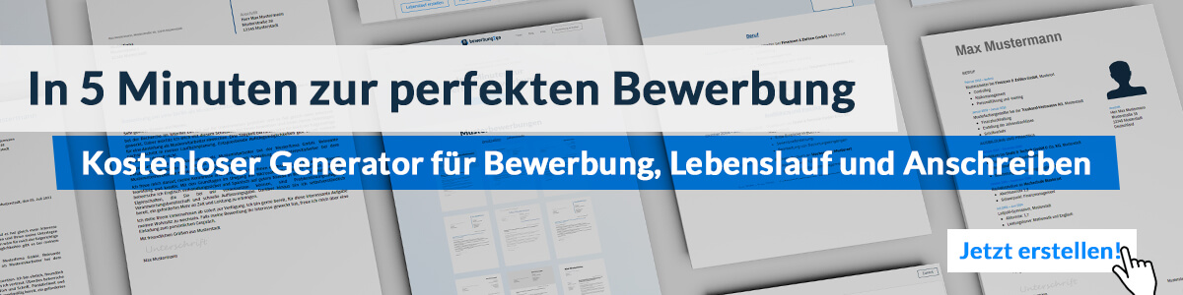
Hier entlang zum kostenlosen Bewerbungsgenerator von bewerbung2go

Maria Muster
Musterstraße 123
12345 Musterstadt
maria@muster.de
0171 23456789
Beispiel GmbH
Herrn Mustermann
Straße 123
12345 Musterstadt

Musterstadt, 16.09.2022

Bewerbung als Sales Managerin

Sehr geehrter Herr Mustermann,

bereits seit 8 Jahren bin ich Teil der Beispiel GmbH und arbeite im Marketing & Vertrieb. Mit großem Interesse habe ich gelesen, dass die Stelle der Sales Managerin neu besetzt werden soll und ich möchte diese Möglichkeit nutzen, mich für diese Position zu empfehlen.
Während meiner Tätigkeit für die Beispiel GmbH konnte ich mein praktisches Können als Vertriebsfachwirtin kontinuierlich ausbauen und durch mehrere Weiterbildungen zusätzliches Fachwissen in den Bereichen Verkauf und Verhandlungsführung, Key Account Management sowie Digital Sales dazugewinnen. Diese Kompetenzen konnte ich gewinnbringend nutzen, als ich neue Aufgabenbereiche übernommen habe.
Nun bin ich erneut auf der Suche nach einer beruflichen Herausforderung, die mich sowohl persönlich als auch fachlich fordert. Die vakante Position mit den angegebenen Aufgaben bieten die ideale Möglichkeit dazu. Gerne würde ich meine Berufspraxis, mein Unternehmenswissen und das neu erlangte Know-how in die Position der Vertriebsleiterin einbringen.
Neben den fachlichen Kenntnissen verfüge ich über ausgeprägte Kommunikationsfähigkeit und habe bewiesen, dass ich flexibel, belastbar und willensstark bin. Das Leiten eines Teams hat mich in der Vergangenheit aufblühen lassen und eine große Motivation in mir hervorgerufen. Sehr gute Sprachkenntnisse in Englisch und Spanisch sowie sichere Kenntnisse in den im Unternehmen gängigen Programmen und Anwendungen runden mein Profil ab.
Gerne überzeuge ich Sie persönlich davon, dass ich mich nicht nur aufgrund der langjährigen Unternehmensangehörigkeit, sondern vor allem wegen meiner Fähigkeiten hervorragend für die Position eigne.

Mit freundlichen Grüßen

Maria Muster

